**TRƯỜNG ĐẠI HỌC SƯ PHẠM HÀ NỘI**

**KHOA CÔNG NGHỆ THÔNG TIN**

**---***---**



**HỌC PHẦN KHAI PHÁ DỮ LIỆU**

**BÁO CÁO BÀI TẬP LỚN**

**DỰ ĐOÁN BỆNH TIỂU ĐƯỜNG**

|  |  |
| --- | --- |
| **Giảng viên hướng dẫn:** | **TS. Lê Thị Tú Kiên** |
| **Sinh viên thực hiện:** | **715105184_Đỗ Đức Quang Phương** |

***Hà Nội, 2024***

# MỤC LỤC

MỤC LỤC 1

1. Khảo sát dữ liệu 2

1.1. Tổng quan về dữ liệu 2

1.2. Thống kê: 4

1.3. Biểu đồ cột: 4

1.4. Biểu đồ ploxbot: 7

1.5. Biểu đồ histogram 9

2. Phân lớp dữ liệu 13

2.1. Mô tả cách thực hiện 13

2.1.1. Decision tree 16

2.1.2. Naive bayes 46

2.1.3. Support Vector Machines 49

2.2. Phân tích và so sánh 58

3. Phân cụm dữ liệu 58

3.1. Mô tả cách thực hiện 58

3.1.1. Kmeans 61

3.1.2. Kmedoids 67

3.2. Phân tích và so sánh 77

3.2.1. Kmeans 77

3.2.2. Kmedoids 78

# Khảo sát dữ liệu

Diabetes prediction dataset là một bộ sưu tập dữ liệu y tế và dân số học từ bệnh nhân, cùng với tình trạng tiểu đường của họ (dương tính hoặc âm tính). Dữ liệu bao gồm các đặc điểm như tuổi, giới tính, chỉ số khối cơ thể (BMI), huyết áp cao, bệnh tim mạch, lịch sử hút thuốc, mức độ HbA1c và mức độ glucose trong máu. Tập dữ liệu này có thể được sử dụng để xây dựng các mô hình học máy để dự đoán tiểu đường ở bệnh nhân dựa trên lịch sử y tế và thông tin dân số của họ. Điều này có thể hữu ích cho các chuyên gia y tế trong việc xác định bệnh nhân có thể mắc bệnh tiểu đường và trong việc phát triển kế hoạch điều trị cá nhân hóa. Ngoài ra, tập dữ liệu cũng có thể được sử dụng bởi các nhà nghiên cứu để khám phá mối quan hệ giữa các yếu tố y tế và dân số khác nhau và khả năng phát triển tiểu đường.

## Tổng quan về dữ liệu

Tập tin: [diabetes_prediction_dataset.csv](https://docs.google.com/spreadsheets/d/1hhOZUT1ap0mKHLHsqMzLZl6KnTgwnt_D-FfZFVy5J0c/edit?usp=sharing)

* Tập tin gồm 100000 bản ghi và 9 cột
* Tập tin gồm 9 thuộc tính sau:
  + **gender:** (Giới tính) đề cập đến giới tính sinh học của đối tượng. Gồm 3 giá trị:
    - Female: Nữ: 0
    - Male: Nam: 1
    - Other: Khác: 2
  + **age:** (Tuổi) là giá trị số thực, miền giá trị từ 0.08 – 80 tuổi.
    - 0 – 14: nhóm tuổi dưới lao động: 1
    - 15 – 64: nhóm tuổi lao động: 2
    - 65 trở lên: nhóm tuổi ngoài lao động: 3
  + **hypertension:** (Tăng huyết áp) là một tình trạng y tế trong đó áp lực máu trong các động mạch được duy trì ở mức cao. Có giá trị là 0 hoặc 1:
    - 0: không mắc huyết áp cao
    - 1: mắc huyết áp cao
  + **heart_disease:** (Bệnh tim mạch) là một tình trạng y tế khác liên quan đến nguy cơ tăng cao của việc phát triển bệnh tiểu đường. Có giá trị là 0 hoặc 1
    - 0 chỉ rằng họ không mắc bệnh tim mạch và 1 chỉ rằng họ mắc bệnh tim mạch.
  + **smoking_history: (**Lịch sử hút thuốc) là một yếu tố nguy cơ cho bệnh tiểu đường và có thể làm trầm trọng thêm các biến chứng liên quan đến tiểu đường. Có 6 hạng mục:
    - No Info: Không có thông tin: 0
    - Current: hút thuốc hiện tại: 1
    - Ever: từng hút thuốc: 2
    - former: từng hút thuốc nhưng không hiện tại: 3
    - Never: không bao giờ: 4
    - not current: không hút thuốc hiện tại: 5
  + **bmi:** Chỉ số khối cơ thể (BMI) là một chỉ số đo lường lượng mỡ trong cơ thể dựa trên cân nặng và chiều cao. Các giá trị BMI cao liên kết với nguy cơ tiểu đường cao hơn. Phạm vi của BMI trong tập dữ liệu là từ 10 đến 95.7.
    - <18,5: thiếu cân: 0
    - 18,5 - 24,9: cân đối: 1
    - 25 – 19.9: Thừa cân: 2
    - 30 – 34.9: Béo phì: 3
    - >= 35: Béo phì nguy hiểm: 4
  + **HbA1c_level:** Mức độ HbA1c (Hemoglobin A1c) là một chỉ số đo lường trung bình của mức đường huyết của một người trong vòng 2-3 tháng gần đây. Các mức độ cao hơn cho thấy nguy cơ phát triển bệnh tiểu đường cao hơn. Đa số các mức độ HbA1c cao hơn 6,5% chỉ ra sự hiện diện của tiểu đường. Phạm vi của hba1c trong tập dữ liệu từ 3.5 – 9:
    - < 5.7%: Bình thường: 0
    - 5.7% - 6.4%: Tiền đái tháo đường: 1
    - >= 6.5%: Đái tháo đường: 2
  + **blood_glucose_level**: Mức đường glucose trong máu đề cập đến lượng glucose trong tuần hoàn máu tại một thời điểm nhất định. Các mức đường glucose trong máu cao là một chỉ báo chính của tiểu đường. Chỉ số trong tập dữ liệu có miền giá trị từ 80 đến 300
    - < 100: Bình thường: 0
    - 100 – 125: Tiền tiểu đường: 1
    - >= 126: Tiểu đường: 2
  + **diabetes:** Tiểu đường là biến mục tiêu được dự đoán, gồm 2 giá trị 0 và 1, với
    - 1: tiểu đường
    - 0: không tiểu đường.

## Thống kê:

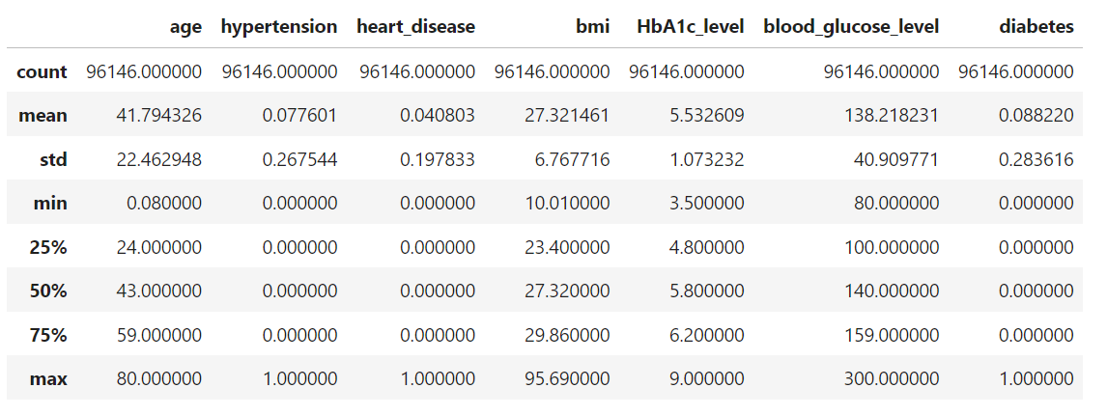

## Biểu đồ cột:

## Biểu đồ ploxbot:

## Biểu đồ histogram

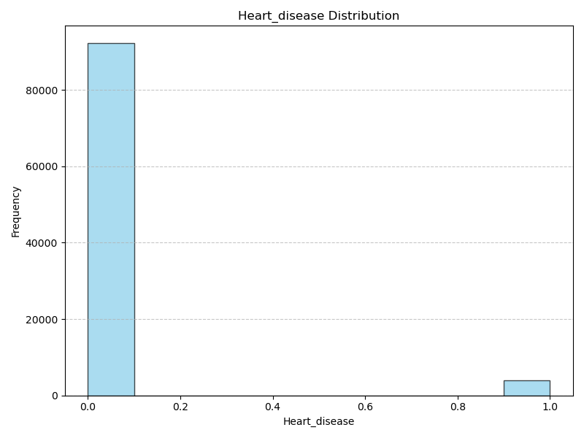

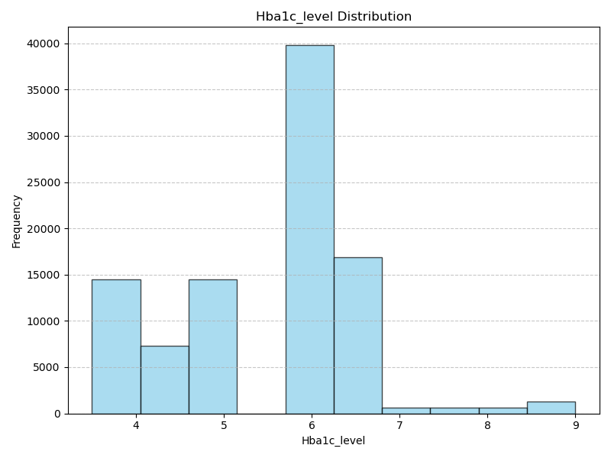

# Phân lớp dữ liệu

## Mô tả cách thực hiện

* Dữ liệu gốc:

|  |  |  |  |  |  |  |  |  |  |
| --- | --- | --- | --- | --- | --- | --- | --- | --- | --- |
| **STT** | **gender** | **age** | **hypertension** | **heart_disease** | **smoking_history** | **bmi** | **HbA1c_level** | **blood_glucose_level** | **diabetes** |
| **D1** | Male | 34 | 1 | 0 | No Info | 35.41 | 6.6 | 100 | 0 |
| **D2** | Male | 53 | 0 | 0 | current | 30.8 | 6.6 | 280 | 1 |
| **D3** | Male | 55 | 0 | 0 | current | 27.32 | 6 | 80 | 0 |
| **D4** | Other | 28 | 0 | 0 | ever | 27.32 | 4.5 | 126 | 0 |
| **D5** | Female | 62 | 1 | 1 | never | 43.16 | 8.8 | 280 | 1 |
| **D6** | Female | 55 | 0 | 0 | ever | 18.6 | 6 | 160 | 0 |
| **D7** | Male | 6 | 0 | 1 | ever | 17.17 | 6.5 | 240 | 1 |
| **D8** | Male | 73 | 0 | 0 | former | 25.91 | 9 | 160 | 1 |
| **D9** | Female | 12 | 0 | 0 | No Info | 30.58 | 6.2 | 240 | 1 |
| **D10** | Female | 80 | 0 | 0 | former | 27.32 | 6.1 | 100 | 0 |
| **D11** | Male | 31 | 0 | 0 | former | 25.25 | 4.8 | 140 | 0 |
| **D12** | Other | 45 | 0 | 0 | never | 27.32 | 4 | 159 | 0 |
| **D13** | Female | 64 | 0 | 0 | never | 36.71 | 5 | 100 | 0 |
| **D14** | Female | 67 | 0 | 0 | never | 27.32 | 6.2 | 159 | 1 |
| **D15** | Other | 23 | 0 | 0 | No Info | 24.23 | 6.1 | 140 | 0 |
| **D16** | Other | 53 | 0 | 0 | No Info | 27.32 | 6.6 | 160 | 0 |
| **D17** | Female | 68 | 0 | 0 | No Info | 40.31 | 7.5 | 260 | 1 |
| **D18** | Other | 10 | 0 | 0 | not current | 14.09 | 5 | 140 | 0 |
| **D19** | Other | 52 | 0 | 0 | not current | 31.63 | 6.6 | 159 | 0 |
| **D20** | Male | 50 | 1 | 0 | not current | 25.49 | 6.1 | 260 | 1 |

* Dữ liệu sau khi xử lý:

|  |  |  |  |  |  |  |  |  |  |
| --- | --- | --- | --- | --- | --- | --- | --- | --- | --- |
| **STT** | **gender** | **age** | **hypertension** | **heart_disease** | **smoking_history** | **bmi** | **HbA1c_level** | **blood_glucose_level** | **diabetes** |
| **D1** | 1 | 1 | 1 | 0 | 0 | 4 | 2 | 0 | 0 |
| **D2** | 1 | 1 | 0 | 0 | 1 | 3 | 2 | 2 | 1 |
| **D3** | 1 | 1 | 0 | 0 | 1 | 2 | 1 | 0 | 0 |
| **D4** | 2 | 1 | 0 | 0 | 2 | 2 | 0 | 1 | 0 |
| **D5** | 0 | 1 | 1 | 1 | 4 | 4 | 2 | 2 | 1 |
| **D6** | 0 | 1 | 0 | 0 | 2 | 1 | 1 | 2 | 0 |
| **D7** | 1 | 0 | 0 | 1 | 2 | 0 | 1 | 2 | 1 |
| **D8** | 1 | 2 | 0 | 0 | 3 | 2 | 2 | 2 | 1 |
| **D9** | 0 | 0 | 0 | 0 | 0 | 3 | 1 | 2 | 1 |
| **D10** | 0 | 2 | 0 | 0 | 3 | 2 | 1 | 0 | 0 |
| **D11** | 1 | 1 | 0 | 0 | 3 | 2 | 0 | 2 | 0 |
| **D12** | 2 | 1 | 0 | 0 | 4 | 2 | 0 | 2 | 0 |
| **D13** | 0 | 1 | 0 | 0 | 4 | 4 | 0 | 0 | 0 |
| **D14** | 0 | 2 | 0 | 0 | 4 | 2 | 1 | 2 | 1 |
| **D15** | 2 | 1 | 0 | 0 | 0 | 1 | 1 | 2 | 0 |
| **D16** | 2 | 1 | 0 | 0 | 0 | 2 | 2 | 2 | 0 |
| **D17** | 0 | 2 | 0 | 0 | 0 | 4 | 2 | 2 | 1 |
| **D18** | 2 | 0 | 0 | 0 | 5 | 0 | 0 | 2 | 0 |
| **D19** | 2 | 1 | 0 | 0 | 5 | 3 | 2 | 2 | 0 |
| **D20** | 1 | 1 | 1 | 0 | 5 | 2 | 1 | 2 | 1 |

### Decision tree

**Lần 1:**

|  |  |
| --- | --- |
| 1 | 8 |
| 0 | 12 |

* 
* Gender:

|  |  |  |
| --- | --- | --- |
| Giá trị | 1 | 0 |
| 0 | 4 | 3 |
| 1 | 4 | 3 |
| 2 | 0 | 6 |

* + 
  + 
  + 
  + 
* Age:

|  |  |  |
| --- | --- | --- |
| Giá trị | 1 | 0 |
| 0 | 2 | 1 |
| 1 | 3 | 10 |
| 2 | 3 | 1 |

* + 
  + 
  + 
  + 
* Hypertension

|  |  |  |
| --- | --- | --- |
| Giá trị | 1 | 0 |
| 0 | 6 | 11 |
| 1 | 2 | 1 |

* + 
  + 
  + 
* heart_disease

|  |  |  |
| --- | --- | --- |
| Giá trị | 1 | 0 |
| 0 | 6 | 12 |
| 1 | 2 | 0 |

* + 
  + 
  + 
* smoking_history

|  |  |  |
| --- | --- | --- |
| Giá trị | 1 | 0 |
| 0 | 2 | 3 |
| 1 | 1 | 1 |
| 2 | 1 | 2 |
| 3 | 1 | 2 |
| 4 | 2 | 2 |
| 5 | 1 | 2 |

* + 
  + 
  + 
  + 
  + 
  + 
  + 
* bmi

|  |  |  |
| --- | --- | --- |
| Giá trị | 1 | 0 |
| 0 | 1 | 1 |
| 1 | 0 | 2 |
| 2 | 3 | 6 |
| 3 | 2 | 1 |
| 4 | 2 | 2 |

* + 
  + 
  + 
  + 
  + 
  + 
* HbA1c_level

|  |  |  |
| --- | --- | --- |
| Giá trị | 1 | 0 |
| 0 | 0 | 5 |
| 1 | 4 | 4 |
| 2 | 4 | 3 |

* + 
  + 
  + 
  + 
* blood_glucose_level

|  |  |  |
| --- | --- | --- |
| Giá trị | 1 | 0 |
| 0 | 0 | 4 |
| 1 | 0 | 1 |
| 2 | 8 | 7 |

* + 
  + 
  + 
  + 

|  |  |  |  |  |  |  |  |
| --- | --- | --- | --- | --- | --- | --- | --- |
| **gender** | age | hypertension | heart_disease | smoking_history | bmi | HbA1c_level | blood_glucose_level |
| **0,2815** | 0,165 | 0,037 | 0,1448 | 0,015 | 0,12 | 0,226 | 0,223 |

**Lần 2**

|  |  |  |  |  |  |  |  |  |
| --- | --- | --- | --- | --- | --- | --- | --- | --- |
| **STT** | **age** | **hypertension** | **heart_disease** | **smoking_history** | **bmi** | **HbA1c_level** | **blood_glucose_level** | **diabetes** |
| D5 | 1 | 1 | 1 | 4 | 4 | 2 | 2 | 1 |
| D6 | 1 | 0 | 0 | 2 | 1 | 1 | 2 | 0 |
| D9 | 0 | 0 | 0 | 0 | 3 | 1 | 2 | 1 |
| D10 | 2 | 0 | 0 | 3 | 2 | 1 | 0 | 0 |
| D13 | 1 | 0 | 0 | 4 | 4 | 0 | 0 | 0 |
| D14 | 2 | 0 | 0 | 4 | 2 | 1 | 2 | 1 |
| D17 | 2 | 0 | 0 | 0 | 4 | 2 | 2 | 1 |

|  |  |
| --- | --- |
| 1 | 4 |
| 0 | 3 |

* 
* Age:

|  |  |  |
| --- | --- | --- |
| Giá trị | 1 | 0 |
| 0 | 1 | 0 |
| 1 | 1 | 2 |
| 2 | 2 | 1 |

* + 
  + 
  + 
  + 
* Hypertension

|  |  |  |
| --- | --- | --- |
| Giá trị | 1 | 0 |
| 0 | 3 | 3 |
| 1 | 1 | 0 |

* + 
  + 
  + 
* heart_disease

|  |  |  |
| --- | --- | --- |
| Giá trị | 1 | 0 |
| 0 | 3 | 3 |
| 1 | 1 | 0 |

* + 
  + 
  + 
* smoking_history

|  |  |  |
| --- | --- | --- |
| Giá trị | 1 | 0 |
| 0 | 2 | 0 |
| 1 | 0 | 0 |
| 2 | 0 | 1 |
| 3 | 0 | 1 |
| 4 | 2 | 1 |
| 5 | 0 | 0 |

* + 
  + 
  + 
  + 
  + 
  + 
  + 
* bmi

|  |  |  |
| --- | --- | --- |
| Giá trị | 1 | 0 |
| 0 | 0 | 0 |
| 1 | 0 | 1 |
| 2 | 1 | 1 |
| 3 | 1 | 0 |
| 4 | 2 | 1 |

* + 
  + 
  + 
  + 
  + 
  + 
* HbA1c_level

|  |  |  |
| --- | --- | --- |
| Giá trị | 1 | 0 |
| 0 | 0 | 1 |
| 1 | 2 | 2 |
| 2 | 2 | 0 |

* + 
  + 
  + 
  + 
* blood_glucose_level

|  |  |  |
| --- | --- | --- |
| Giá trị | 1 | 0 |
| 0 | 0 | 2 |
| 1 | 0 | 0 |
| 2 | 4 | 1 |

* + 
  + 
  + 
  + 

|  |  |  |  |  |  |  |
| --- | --- | --- | --- | --- | --- | --- |
| age | hypertension | heart_disease | **smoking_history** | bmi | HbA1c_level | blood_glucose_level |
| 0,918 | 0,128 | 0,128 | **0,596** | 0,306 | 0,416 | 0,469 |

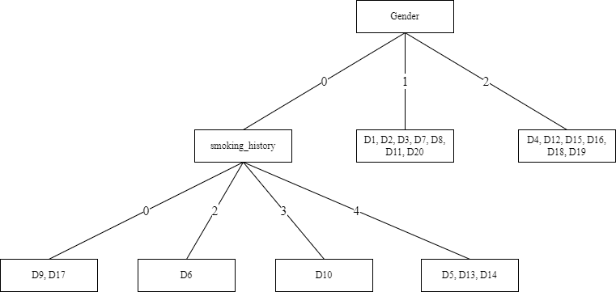

**Lần 3**

**Lần 4**

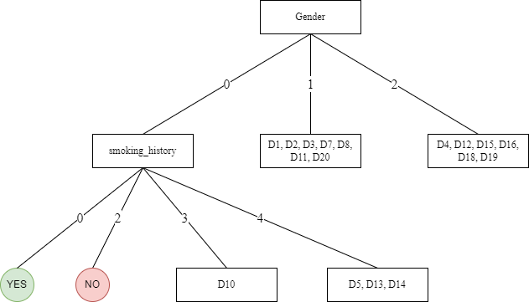

**Lần 5**

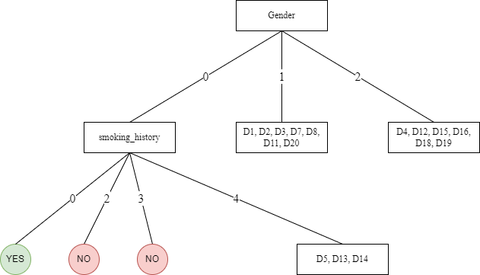

**Lần 6**

|  |  |  |  |  |  |  |  |
| --- | --- | --- | --- | --- | --- | --- | --- |
| STT | **age** | **hypertension** | **heart_disease** | **bmi** | **HbA1c_level** | **blood_glucose_level** | **diabetes** |
| D5 | 1 | 1 | 1 | 4 | 2 | 2 | 1 |
| D13 | 1 | 0 | 0 | 4 | 0 | 0 | 0 |
| D14 | 2 | 0 | 0 | 2 | 1 | 2 | 1 |

|  |  |
| --- | --- |
| 1 | 2 |
| 0 | 1 |

* 
* Age:

|  |  |  |
| --- | --- | --- |
| Giá trị | 1 | 0 |
| 0 | 0 | 0 |
| 1 | 1 | 1 |
| 2 | 1 | 0 |

* + 
  + 
  + 
  + 
* Hypertension

|  |  |  |
| --- | --- | --- |
| Giá trị | 1 | 0 |
| 0 | 1 | 1 |
| 1 | 1 | 0 |

* + 
  + 
  + 
* heart_disease

|  |  |  |
| --- | --- | --- |
| Giá trị | 1 | 0 |
| 0 | 1 | 1 |
| 1 | 1 | 0 |

* + 
  + 
  + 
* bmi

|  |  |  |
| --- | --- | --- |
| Giá trị | 1 | 0 |
| 0 | 0 | 0 |
| 1 | 0 | 0 |
| 2 | 1 | 0 |
| 3 | 0 | 0 |
| 4 | 1 | 1 |

* + 
  + 
  + 
  + 
  + 
  + 
* HbA1c_level

|  |  |  |
| --- | --- | --- |
| Giá trị | 1 | 0 |
| 0 | 0 | 1 |
| 1 | 1 | 0 |
| 2 | 1 | 0 |

* + 
  + 
  + 
  + 
* blood_glucose_level

|  |  |  |
| --- | --- | --- |
| Giá trị | 1 | 0 |
| 0 | 0 | 1 |
| 1 | 0 | 0 |
| 2 | 2 | 0 |

* + 
  + 
  + 
  + 

|  |  |  |  |  |  |
| --- | --- | --- | --- | --- | --- |
| age | hypertension | heart_disease | bmi | **HbA1c_level** | blood_glucose_level |
| 0,251 | 0,251 | 0,251 | 0,251 | **0,918** | 0,918 |

**Lần 7**

|  |  |  |  |  |  |  |
| --- | --- | --- | --- | --- | --- | --- |
| **STT** | **age** | **hypertension** | **heart_disease** | **bmi** | **blood_glucose_level** | **diabetes** |
| D1 | 1 | 1 | 0 | 4 | 0 | 0 |
| D2 | 1 | 0 | 0 | 3 | 2 | 1 |
| D3 | 1 | 0 | 0 | 2 | 0 | 0 |
| D7 | 0 | 0 | 1 | 0 | 2 | 1 |
| D8 | 2 | 0 | 0 | 2 | 2 | 1 |
| D11 | 1 | 0 | 0 | 2 | 2 | 0 |
| D20 | 1 | 1 | 0 | 2 | 2 | 1 |

|  |  |
| --- | --- |
| 1 | 4 |
| 0 | 3 |

* 
* Age:

|  |  |  |
| --- | --- | --- |
| Giá trị | 1 | 0 |
| 0 | 1 | 0 |
| 1 | 2 | 3 |
| 2 | 1 | 0 |

* + 
  + 
  + 
  + 
* Hypertension

|  |  |  |
| --- | --- | --- |
| Giá trị | 1 | 0 |
| 0 | 3 | 2 |
| 1 | 1 | 1 |

* + 
  + 
  + 
* heart_disease

|  |  |  |
| --- | --- | --- |
| Giá trị | 1 | 0 |
| 0 | 3 | 3 |
| 1 | 1 | 0 |

* + 
  + 
  + 
* bmi

|  |  |  |
| --- | --- | --- |
| Giá trị | 1 | 0 |
| 0 | 1 | 0 |
| 1 | 0 | 0 |
| 2 | 2 | 2 |
| 3 | 1 | 0 |
| 4 | 0 | 1 |

* + 
  + 
  + 
  + 
  + 
  + 
* blood_glucose_level

|  |  |  |
| --- | --- | --- |
| Giá trị | 1 | 0 |
| 0 | 0 | 2 |
| 1 | 0 | 0 |
| 2 | 4 | 1 |

* + 
  + 
  + 
  + 

|  |  |  |  |  |
| --- | --- | --- | --- | --- |
| age | hypertension | heart_disease | bmi | **blood_glucose_level** |
| 0,291 | 0,291 | 0,128 | 0,414 | **0,469** |

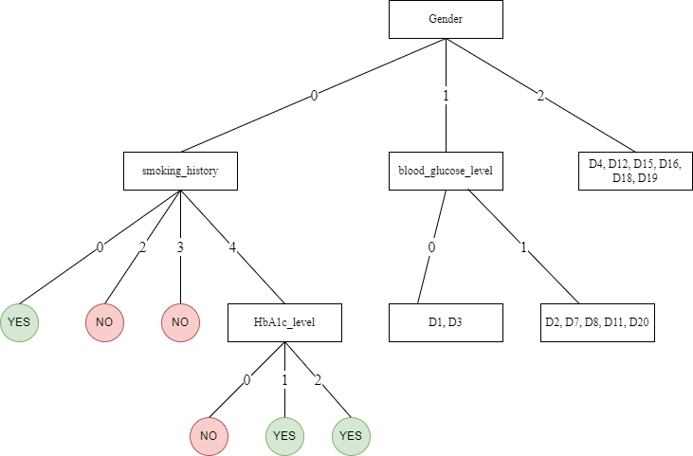

**Lần 8**

**Lần 9**

|  |  |  |  |  |  |
| --- | --- | --- | --- | --- | --- |
| STT | **age** | **hypertension** | **heart_disease** | **bmi** | **diabetes** |
| D2 | 1 | 0 | 0 | 3 | 1 |
| D7 | 0 | 0 | 1 | 0 | 1 |
| D8 | 2 | 0 | 0 | 2 | 1 |
| D11 | 1 | 0 | 0 | 2 | 0 |
| D20 | 1 | 1 | 0 | 2 | 1 |

|  |  |
| --- | --- |
| 1 | 4 |
| 0 | 1 |

* 
* Age:

|  |  |  |
| --- | --- | --- |
| Giá trị | 1 | 0 |
| 0 | 1 | 0 |
| 1 | 2 | 1 |
| 2 | 1 | 0 |

* + 
  + 
  + 
  + 
* Hypertension

|  |  |  |
| --- | --- | --- |
| Giá trị | 1 | 0 |
| 0 | 3 | 1 |
| 1 | 1 | 0 |

* + 
  + 
  + 
* heart_disease

|  |  |  |
| --- | --- | --- |
| Giá trị | 1 | 0 |
| 0 | 3 | 1 |
| 1 | 1 | 0 |

* + 
  + 
  + 
* bmi

|  |  |  |
| --- | --- | --- |
| Giá trị | 1 | 0 |
| 0 | 1 | 0 |
| 1 | 0 | 0 |
| 2 | 2 | 1 |
| 3 | 1 | 0 |
| 4 | 0 | 0 |

* + 
  + 
  + 
  + 
  + 
  + 

|  |  |  |  |
| --- | --- | --- | --- |
| age | hypertension | heart_disease | **bmi** |
| 0,221 | 0,123 | 0,123 | **0,221** |

**Lần 10**

**Lần 11**

|  |  |  |  |  |
| --- | --- | --- | --- | --- |
| STT | **age** | **hypertension** | **heart_disease** | **diabetes** |
| D8 | 2 | 0 | 0 | 1 |
| D11 | 1 | 0 | 0 | 0 |
| D20 | 1 | 1 | 0 | 1 |

|  |  |
| --- | --- |
| 1 | 2 |
| 0 | 1 |

* 
* Age:

|  |  |  |
| --- | --- | --- |
| Giá trị | 1 | 0 |
| 0 | 0 | 0 |
| 1 | 1 | 1 |
| 2 | 1 | 0 |

* + 
  + 
  + 
  + 
* Hypertension

|  |  |  |
| --- | --- | --- |
| Giá trị | 1 | 0 |
| 0 | 1 | 1 |
| 1 | 1 | 0 |

* + 
  + 
  + 
* heart_disease

|  |  |  |
| --- | --- | --- |
| Giá trị | 1 | 0 |
| 0 | 2 | 1 |
| 1 | 0 | 0 |

* + 
  + 



|  |  |  |
| --- | --- | --- |
| **age** | hypertension | heart_disease |
| **0,251** | 0,251 | 0 |

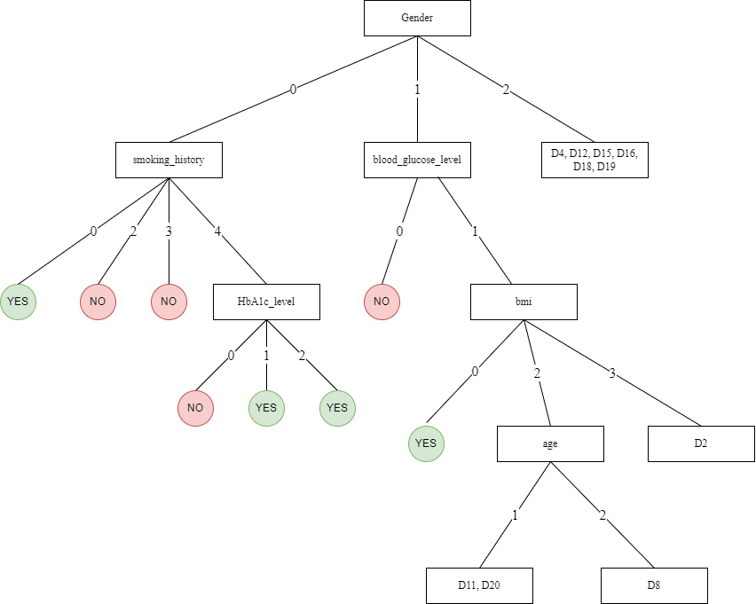

**Lần 12**

|  |  |  |  |
| --- | --- | --- | --- |
| STT | **hypertension** | **heart_disease** | **diabetes** |
| D11 | 0 | 0 | 0 |
| D20 | 1 | 0 | 1 |

|  |  |
| --- | --- |
| 1 | 1 |
| 0 | 1 |

* 
* Hypertension

|  |  |  |
| --- | --- | --- |
| Giá trị | 1 | 0 |
| 0 | 0 | 1 |
| 1 | 1 | 0 |

* + 
  + 
  + 
* heart_disease

|  |  |  |
| --- | --- | --- |
| Giá trị | 1 | 0 |
| 0 | 1 | 1 |
| 1 | 0 | 0 |

* + 
  + 



|  |  |
| --- | --- |
| **hypertension** | heart_disease |
| **1** | 0 |

**Lần 13**

**Lần 14**

**Lần 15**

### Naive bayes

* **Tập 1:**
* Dữ liệu vào:

|  |  |  |  |  |  |  |  |  |
| --- | --- | --- | --- | --- | --- | --- | --- | --- |
| **gender** | **age** | **hypertension** | **heart_disease** | **smoking_history** | **bmi** | **HbA1c_level** | **blood_glucose_level** | **diabetes** |
| Female | 65 | 0 | 0 | current | 27.32 | 7.5 | 145 | 1 |

* Dữ liệu sau khi xử lý:

|  |  |  |  |  |  |  |  |  |
| --- | --- | --- | --- | --- | --- | --- | --- | --- |
| **gender** | **age** | **hypertension** | **heart_disease** | **smoking_history** | **bmi** | **HbA1c_level** | **blood_glucose_level** | **diabetes** |
| 0 | 1 | 0 | 0 | 1 | 2 | 2 | 2 | 1 |

* Tính
* H1: Tiểu đường =1
* H2: Tiểu đường = 0
* X1: Gender = Female=0
* X2: age = 65=1
* X3: Hypertension = 0
* X4:Heart-Disease =0
* X5: Moking-history = Curent=1
* X6: Bmi = 27,32 =2
* X7 HbA1c-Level = 7,5=2
* X8: blood-glucose-level=145=2
* P(H1) = 8/20 = 0,4
  + - P(X1/H1) = 4/8 = 0,5
    - P(X2/H1) = 3/8 = 0,375
    - P(X3/H1) = 6/8 = 0,75
    - P(X4/H1) = 6/8 = 0,75
    - P(X5/H1) =1/8 = 0,125
    - P(X6/H1) = 3/8 = 0,375
    - P(X7/H1) = 4/8 = 0,5
    - P(X8/H1) = 8/8 =1

=> P(X/H1) = 0,5.0,375.0,75.0,75.0,125.0,375.0,5.1=0,002471923828125

* P(H2) = 12/20 = 0,6
  + P(X1/H2) =3/12 =0,25
  + P(X2/H2) = 10/12 = 0,83
  + P(X3/H2) = 11/12 = 0,916
  + P(X4/H2) = 12/12 = 1
  + P(X5/H2) = 1/12 = 0,083
  + P(X6/H2) = 6/12 = 0,5
  + P(X7/H2) = 3/12 = 0,25
  + P(X8/H2) = 7/12 = 0,583

=>P(X/H2) = 0,25.0,83.0,916.1.0,083.0,5.0,25.0,583=0.00114966215375

Do đó, tập dữ liệu thuộc nhãn 1.

* **Tập 2:**
  + Dữ liệu vào:

|  |  |  |  |  |  |  |  |  |
| --- | --- | --- | --- | --- | --- | --- | --- | --- |
| **gender** | **age** | **hypertension** | **heart_disease** | **smoking_history** | **bmi** | **HbA1c_level** | **blood_glucose_level** | **diabetes** |
| Female | 26 | 0 | 0 | not current | 38.95 | 3.5 | 100 | 0 |

* + Dữ liệu sau khi xử lý:

|  |  |  |  |  |  |  |  |  |
| --- | --- | --- | --- | --- | --- | --- | --- | --- |
| **gender** | **age** | **hypertension** | **heart_disease** | **smoking_history** | **bmi** | **HbA1c_level** | **blood_glucose_level** | **diabetes** |
| 0 | 1 | 0 | 0 | 4 | 4 | 0 | 0 | 0 |

* Tính
* H1: Tiểu đường =1
* H2: Tiểu đường =0
* X1: Gender = Female=0
* X2 :age = 26=1
* X3: Hypertension =0
* X4: heart-disease=0
* X5: Moking-history = not current=4
* X6: Bmi = 38,95=4
* X7: HbA1c-level = 3,5=0
* X8:blood-glucose-level = 100=0
* P(H1) = 8/20 = 0,4
  + - P(X1/H1) = 4/8 = 0,5
    - P(X2/H1) = 3/8 = 0,375
    - P(X3/H1) = 6/8= 0,75
    - P(X4/H1) = 6/8 = 0,75
    - P(X5/H1) =2/8=0,25
    - P(X6/H1) =2/8= 0,25
    - P(X7/H1) =0/8=0
    - P(X8/H1) = 0/8=0
    - =>P(X/H1) = 0
* P(H2) = 12/20 = 0,6
  + - P(X1/H2) = 3/12 =0,25
    - P(X2/H2) = 10/12 = 0,83
    - P(X3/H2) = 11/12 = 0,916
    - P(X4/H2) = 12/12 = 1
    - P(X5/H2) =1/12=0,083
    - P(X6/H2) =6/12= 0,5
    - P(X7/H2) =3/12 = 0,25
    - P(X8/H2) = 7/12=0,583

=>P(X/H2) = 0.25*0.83*0.916*1*0.083*0.5*0.25*0.583=0.00114966215375

Do đó, tập dữ liệu thuộc nhãn 1

### Support Vector Machines

* Tập dữ liệu thực hiện:

|  |  |  |  |  |  |  |  |  |  |
| --- | --- | --- | --- | --- | --- | --- | --- | --- | --- |
| **STT** | **gender** | **age** | **hypertension** | **heart_disease** | **smoking_history** | **bmi** | **HbA1c_level** | **blood_glucose_level** | **diabetes** |
| **D1** | Female | 80 | 0 | 0 | never | 24.01 | 9 | 130 | 1 |
| **D2** | Female | 46 | 0 | 0 | No Info | 27.32 | 7.5 | 130 | 1 |
| **D3** | Female | 62 | 0 | 0 | never | 21.52 | 7.5 | 260 | 1 |
| **D4** | Female | 52 | 0 | 1 | former | 27.32 | 6.1 | 126 | 1 |
| **D5** | Female | 43 | 0 | 0 | never | 34.76 | 8.8 | 126 | 1 |
| **D6** | Female | 51 | 0 | 0 | never | 24.76 | 9 | 300 | 1 |
| **D7** | Male | 62 | 1 | 0 | No Info | 28.03 | 9 | 240 | 1 |
| **D8** | Male | 71 | 1 | 0 | never | 32.97 | 5.7 | 300 | 1 |
| **D9** | Male | 62 | 0 | 0 | ever | 34.72 | 9 | 140 | 1 |
| **D10** | Female | 49 | 0 | 0 | former | 57.7 | 6.1 | 130 | 1 |
| **D11** | Female | 58 | 0 | 0 | current | 20.16 | 8.2 | 155 | 1 |
| **D12** | Female | 61 | 0 | 1 | ever | 27.32 | 6.5 | 260 | 1 |
| **D13** | Male | 50 | 1 | 0 | never | 55.92 | 5.8 | 155 | 1 |
| **D14** | Male | 64 | 0 | 0 | never | 39.17 | 6 | 80 | 0 |
| **D15** | Female | 16 | 0 | 0 | No Info | 21.49 | 6.2 | 90 | 0 |
| **D16** | Female | 53 | 0 | 0 | never | 29.4 | 3.5 | 160 | 0 |
| **D17** | Male | 61 | 1 | 0 | never | 27.32 | 6.2 | 145 | 0 |
| **D18** | Female | 55 | 0 | 0 | never | 40.73 | 4.8 | 80 | 0 |
| **D19** | Female | 42 | 0 | 0 | never | 44.44 | 5.7 | 158 | 0 |
| **D20** | Female | 71 | 0 | 0 | not current | 30.55 | 5.7 | 85 | 0 |

* Tập dữ liệu sau khi sử lý:

|  |  |  |  |  |  |  |  |  |  |
| --- | --- | --- | --- | --- | --- | --- | --- | --- | --- |
| **STT** | **gender** | **age** | **hypertension** | **heart_disease** | **smoking_history** | **bmi** | **HbA1c_level** | **blood_glucose_level** | **diabetes** |
| **D1** | 0 | 1 | 0 | 0 | 0,8 | 0,1025572722 | 1 | 0,2272727273 | 1 |
| **D2** | 0 | 0,46875 | 0 | 0 | 0 | 0,1907298881 | 0,7272727273 | 0,2272727273 | 1 |
| **D3** | 0 | 0,71875 | 0 | 0 | 0,8 | 0,03622802344 | 0,7272727273 | 0,8181818182 | 1 |
| **D4** | 0 | 0,5625 | 0 | 1 | 0,6 | 0,1907298881 | 0,4727272727 | 0,2090909091 | 1 |
| **D5** | 0 | 0,421875 | 0 | 0 | 0,8 | 0,3889184869 | 0,9636363636 | 0,2090909091 | 1 |
| **D6** | 0 | 0,546875 | 0 | 0 | 0,8 | 0,1225359616 | 1 | 1 | 1 |
| **D7** | 1 | 0,71875 | 1 | 0 | 0 | 0,2096430474 | 1 | 0,7272727273 | 1 |
| **D8** | 1 | 0,859375 | 1 | 0 | 0,8 | 0,3412360149 | 0,4 | 1 | 1 |
| **D9** | 1 | 0,71875 | 0 | 0 | 0,4 | 0,3878529568 | 1 | 0,2727272727 | 1 |
| **D10** | 0 | 0,515625 | 0 | 0 | 0,6 | 1 | 0,4727272727 | 0,2272727273 | 1 |
| **D11** | 0 | 0,65625 | 0 | 0 | 0,2 | 0 | 0,8545454545 | 0,3409090909 | 1 |
| **D12** | 0 | 0,703125 | 0 | 1 | 0,4 | 0,1907298881 | 0,5454545455 | 0,8181818182 | 1 |
| **D13** | 1 | 0,53125 | 1 | 0 | 0,8 | 0,9525839105 | 0,4181818182 | 0,3409090909 | 1 |
| **D14** | 1 | 0,75 | 0 | 0 | 0,8 | 0,5063931806 | 0,4545454545 | 0 | 0 |
| **D15** | 0 | 0 | 0 | 0 | 0 | 0,03542887587 | 0,4909090909 | 0,04545454545 | 0 |
| **D16** | 0 | 0,578125 | 0 | 0 | 0,8 | 0,2461374534 | 0 | 0,3636363636 | 0 |
| **D17** | 1 | 0,703125 | 1 | 0 | 0,8 | 0,1907298881 | 0,4909090909 | 0,2954545455 | 0 |
| **D18** | 0 | 0,609375 | 0 | 0 | 0,8 | 0,5479488546 | 0,2363636364 | 0 | 0 |
| **D19** | 0 | 0,40625 | 0 | 0 | 0,8 | 0,6467767714 | 0,4 | 0,3545454545 | 0 |
| **D20** | 0 | 0,859375 | 0 | 0 | 1 | 0,2767714438 | 0,4 | 0,02272727273 | 0 |

* Biên cứng

dexpr float cost = (x1 * x1 + x2 * x2 + x3 * x3 + x4 * x4 + x5 * x5 + x6 * x6 + x7 * x7 + x8 * x8 ) * 0.5;

minimize cost;

subject to {

0.0 * x1 + 1.0 * x2 + 0.0 * x3 + 0.0 * x4 + 0.8 * x5 + 0.10255727224294087 * x6 + 1.0 * x7 + 0.22727272727272718 * x8 + b>= 1;

0.0 * x1 + 0.46875 * x2 + 0.0 * x3 + 0.0 * x4 + 0.0 * x5 + 0.19072988811933933 * x6 + 0.7272727272727274 * x7 + 0.22727272727272718 * x8 + b>= 1;

0.0 * x1 + 0.71875 * x2 + 0.0 * x3 + 0.0 * x4 + 0.8 * x5 + 0.036228023441662205 * x6 + 0.7272727272727274 * x7 + 0.818181818181818 * x8 + b>= 1;

0.0 * x1 + 0.5625 * x2 + 0.0 * x3 + 1.0 * x4 + 0.6 * x5 + 0.19072988811933933 * x6 + 0.4727272727272728 * x7 + 0.2090909090909091 * x8 + b>= 1;

0.0 * x1 + 0.421875 * x2 + 0.0 * x3 + 0.0 * x4 + 0.8 * x5 + 0.38891848694725617 * x6 + 0.9636363636363637 * x7 + 0.2090909090909091 * x8 + b>= 1;

0.0 * x1 + 0.546875 * x2 + 0.0 * x3 + 0.0 * x4 + 0.8 * x5 + 0.1225359616409164 * x6 + 1.0 * x7 + 0.9999999999999999 * x8 + b>= 1;

1.0 * x1 + 0.71875 * x2 + 1.0 * x3 + 0.0 * x4 + 0.0 * x5 + 0.20964304741608952 * x6 + 1.0 * x7 + 0.7272727272727272 * x8 + b>= 1;

1.0 * x1 + 0.859375 * x2 + 1.0 * x3 + 0.0 * x4 + 0.8 * x5 + 0.3412360149174214 * x6 + 0.4 * x7 + 0.9999999999999999 * x8 + b>= 1;

1.0 * x1 + 0.71875 * x2 + 0.0 * x3 + 0.0 * x4 + 0.4 * x5 + 0.3878529568460308 * x6 + 1.0 * x7 + 0.2727272727272727 * x8 + b>= 1;

0.0 * x1 + 0.515625 * x2 + 0.0 * x3 + 0.0 * x4 + 0.6 * x5 + 1.0 * x6 + 0.4727272727272728 * x7 + 0.22727272727272718 * x8 + b>= 1;

0.0 * x1 + 0.65625 * x2 + 0.0 * x3 + 0.0 * x4 + 0.2 * x5 + 0.0 * x6 + 0.8545454545454544 * x7 + 0.34090909090909083 * x8 + b>= 1;

0.0 * x1 + 0.703125 * x2 + 0.0 * x3 + 1.0 * x4 + 0.4 * x5 + 0.19072988811933933 * x6 + 0.5454545454545455 * x7 + 0.818181818181818 * x8 + b>= 1;

1.0 * x1 + 0.53125 * x2 + 1.0 * x3 + 0.0 * x4 + 0.8 * x5 + 0.9525839104954714 * x6 + 0.4181818181818181 * x7 + 0.34090909090909083 * x8 + b>= 1;

-1.0 * x1 -0.75 * x2 -0.0 * x3 -0.0 * x4 -0.8 * x5 -0.5063931806073521 * x6 -0.4545454545454545 * x7 -0.0 * x8 - b>= 1;

-0.0 * x1 -0.0 * x2 -0.0 * x3 -0.0 * x4 -0.0 * x5 -0.03542887586574317 * x6 -0.4909090909090911 * x7 -0.045454545454545414 * x8 - b>= 1;

-0.0 * x1 -0.578125 * x2 -0.0 * x3 -0.0 * x4 -0.8 * x5 -0.24613745338305804 * x6 -0.0 * x7 -0.36363636363636365 * x8 - b>= 1;

-1.0 * x1 -0.703125 * x2 -1.0 * x3 -0.0 * x4 -0.8 * x5 -0.19072988811933933 * x6 -0.4909090909090911 * x7 -0.2954545454545454 * x8 - b>= 1;

-0.0 * x1 -0.609375 * x2 -0.0 * x3 -0.0 * x4 -0.8 * x5 -0.547948854555141 * x6 -0.23636363636363633 * x7 -0.0 * x8 - b>= 1;

-0.0 * x1 -0.40625 * x2 -0.0 * x3 -0.0 * x4 -0.8 * x5 -0.6467767714437931 * x6 -0.4 * x7 -0.3545454545454545 * x8 - b>= 1;

-0.0 * x1 -0.859375 * x2 -0.0 * x3 -0.0 * x4 -1.0 * x5 -0.2767714437932871 * x6 -0.4 * x7 -0.022727272727272707 * x8 - b>= 1;

}

* x1 = 0.28582;
* x2 = 2.3061;
* x3 = 0.28582;
* x4 = 2.7983;
* x5 = -2.4138;
* x6 = 3.5192;
* x7 = 5.9235;
* x8 = 3.2125;
* b = -5.7903;
* Biên mềm:

dexpr float cost = (x1 * x1 + x2 * x2 + x3 * x3 + x4 * x4 + x5 * x5 + x6 * x6 + x7 * x7 + x8 * x8 ) * 0.5 + 5 * (c1 +c2 +c3 +c4 +c5 +c6 +c7 +c8 +c9 +c10 +c11 +c12 +c13 +c14 +c15 +c16 +c17 +c18 +c19 +c20);

minimize cost;

subject to {

0.0 * x1 + 1.0 * x2 + 0.0 * x3 + 0.0 * x4 + 0.8 * x5 + 0.10255727224294087 * x6 + 1.0 * x7 + 0.22727272727272718 * x8 + b + c1>= 1;

0.0 * x1 + 0.46875 * x2 + 0.0 * x3 + 0.0 * x4 + 0.0 * x5 + 0.19072988811933933 * x6 + 0.7272727272727274 * x7 + 0.22727272727272718 * x8 + b + c2>= 1;

0.0 * x1 + 0.71875 * x2 + 0.0 * x3 + 0.0 * x4 + 0.8 * x5 + 0.036228023441662205 * x6 + 0.7272727272727274 * x7 + 0.818181818181818 * x8 + b + c3>= 1;

0.0 * x1 + 0.5625 * x2 + 0.0 * x3 + 1.0 * x4 + 0.6 * x5 + 0.19072988811933933 * x6 + 0.4727272727272728 * x7 + 0.2090909090909091 * x8 + b + c4>= 1;

0.0 * x1 + 0.421875 * x2 + 0.0 * x3 + 0.0 * x4 + 0.8 * x5 + 0.38891848694725617 * x6 + 0.9636363636363637 * x7 + 0.2090909090909091 * x8 + b + c5>= 1;

0.0 * x1 + 0.546875 * x2 + 0.0 * x3 + 0.0 * x4 + 0.8 * x5 + 0.1225359616409164 * x6 + 1.0 * x7 + 0.9999999999999999 * x8 + b + c6>= 1;

1.0 * x1 + 0.71875 * x2 + 1.0 * x3 + 0.0 * x4 + 0.0 * x5 + 0.20964304741608952 * x6 + 1.0 * x7 + 0.7272727272727272 * x8 + b + c7>= 1;

1.0 * x1 + 0.859375 * x2 + 1.0 * x3 + 0.0 * x4 + 0.8 * x5 + 0.3412360149174214 * x6 + 0.4 * x7 + 0.9999999999999999 * x8 + b + c8>= 1;

1.0 * x1 + 0.71875 * x2 + 0.0 * x3 + 0.0 * x4 + 0.4 * x5 + 0.3878529568460308 * x6 + 1.0 * x7 + 0.2727272727272727 * x8 + b + c9>= 1;

0.0 * x1 + 0.515625 * x2 + 0.0 * x3 + 0.0 * x4 + 0.6000000000000001 * x5 + 1.0 * x6 + 0.4727272727272728 * x7 + 0.22727272727272718 * x8 + b + c10>= 1;

0.0 * x1 + 0.65625 * x2 + 0.0 * x3 + 0.0 * x4 + 0.2 * x5 + 0.0 * x6 + 0.8545454545454544 * x7 + 0.34090909090909083 * x8 + b + c11>= 1;

0.0 * x1 + 0.703125 * x2 + 0.0 * x3 + 1.0 * x4 + 0.4 * x5 + 0.19072988811933933 * x6 + 0.5454545454545455 * x7 + 0.818181818181818 * x8 + b + c12>= 1;

1.0 * x1 + 0.53125 * x2 + 1.0 * x3 + 0.0 * x4 + 0.8 * x5 + 0.9525839104954714 * x6 + 0.4181818181818181 * x7 + 0.34090909090909083 * x8 + b + c13>= 1;

-1.0 * x1 -0.75 * x2 -0.0 * x3 -0.0 * x4 -0.8 * x5 -0.5063931806073521 * x6 -0.4545454545454545 * x7 -0.0 * x8 - b + c14>= 1;

-0.0 * x1 -0.0 * x2 -0.0 * x3 -0.0 * x4 -0.0 * x5 -0.03542887586574317 * x6 -0.4909090909090911 * x7 -0.045454545454545414 * x8 - b + c15>= 1;

-0.0 * x1 -0.578125 * x2 -0.0 * x3 -0.0 * x4 -0.8 * x5 -0.24613745338305804 * x6 -0.0 * x7 -0.36363636363636365 * x8 - b + c16>= 1;

-1.0 * x1 -0.703125 * x2 -1.0 * x3 -0.0 * x4 -0.8 * x5 -0.19072988811933933 * x6 -0.4909090909090911 * x7 -0.2954545454545454 * x8 - b + c17>= 1;

-0.0 * x1 -0.609375 * x2 -0.0 * x3 -0.0 * x4 -0.8 * x5 -0.547948854555141 * x6 -0.23636363636363633 * x7 -0.0 * x8 - b + c18>= 1;

-0.0 * x1 -0.40625 * x2 -0.0 * x3 -0.0 * x4 -0.8 * x5 -0.6467767714437931 * x6 -0.4 * x7 -0.3545454545454545 * x8 - b + c19>= 1;

-0.0 * x1 -0.859375 * x2 -0.0 * x3 -0.0 * x4 -1.0 * x5 -0.2767714437932871 * x6 -0.4 * x7 -0.022727272727272707 * x8 - b + c20>= 1;

}

* x1 = -0.73105;
* x2 = 1.1825;
* x3 = 0.55621;
* x4 = 1.4879;
* x5 = -1.2214;
* x6 = 2.1523;
* x7 = 2.9984;
* x8 = 1.8335;
* c1 = 3.6385e-10;
* c2 = 0.069359;
* c3 = 4.7541e-10;
* c4 = 5.1799e-10;
* c5 = 8.8777e-10;
* c6 = 3.6385e-10;
* c7 = 3.6385e-10;
* c8 = 4.0939e-10;
* c9 = 3.6385e-10;
* c10 = 3.6385e-10;
* c11 = 3.6385e-10;
* c12 = 3.6385e-10;
* c13 = 0.22611;
* c14 = 4.9e-10;
* c15 = 1.9001e-9;
* c16 = 3.6385e-10;
* c17 = 0.47211;
* c18 = 3.6745e-10;
* c19 = 1.1132;
* c20 = 4.3207e-10;
* b = -2.6315;
* Kết quả:
  + Dữ liệu test:

|  |  |  |  |  |  |  |  |  |  |
| --- | --- | --- | --- | --- | --- | --- | --- | --- | --- |
| **STT** | **gender** | **age** | **hypertension** | **heart_disease** | **smoking_history** | **bmi** | **HbA1c_level** | **blood_glucose_level** | **diabetes** |
| **D21** | Female | 65 | 0 | 0 | current | 27.32 | 7.5 | 145 | 1 |
| **D22** | Female | 56 | 0 | 0 | No Info | 27.32 | 8.2 | 130 | 1 |
| **D23** | Male | 64 | 0 | 0 | current | 27.32 | 8.8 | 160 | 1 |
| **D24** | Female | 79 | 1 | 0 | never | 30.51 | 6.6 | 155 | 1 |
| **D25** | Male | 74 | 1 | 0 | former | 33.23 | 5.7 | 280 | 1 |
| **D26** | Female | 15 | 0 | 0 | No Info | 21.63 | 4.5 | 100 | 0 |
| **D27** | Male | 49 | 0 | 0 | never | 27.32 | 6 | 200 | 0 |
| **D28** | Female | 26 | 0 | 0 | not current | 38.95 | 3.5 | 100 | 0 |
| **D29** | Female | 62 | 0 | 0 | never | 27.32 | 6.2 | 158 | 0 |
| **D30** | Male | 17 | 0 | 0 | No Info | 27.32 | 5 | 145 | 0 |

* + Dữ liệu sau khi xử lý:

|  |  |  |  |  |  |  |  |  |  |  |  |  |  |
| --- | --- | --- | --- | --- | --- | --- | --- | --- | --- | --- | --- | --- | --- |
| **STT** | **gender** | **age** | **hypertension** | **heart_disease** | **smoking_history** | **bmi** | **HbA1c_level** | **blood_glucose_level** | **diabetes** | **Biên cứng** | **Lớp** | **Biên mềm** | **Lớp** |
| **D21** | 0 | 0,78125 | 0 | 0 | 0,25 | 0,32852194 | 0,7547169811 | 0,25 | 1 | 1,837716074 | 1 | 1,415374293 | 1 |
| **D22** | 0 | 0,640625 | 0 | 0 | 0 | 0,32852194 | 0,8867924528 | 0,1666666667 | 1 | 2,631511485 | 1 | 1,797658658 | 1 |
| **D23** | 1 | 0,765625 | 0 | 0 | 0,25 | 0,32852194 | 1 | 0,3333333333 | 1 | 3,808145557 | 1 | 1,554096001 | 1 |
| **D24** | 0 | 1 | 1 | 0 | 0,75 | 0,5127020785 | 0,5849056604 | 0,3055555556 | 1 | 1,241857056 | 1 | 1,608665927 | 1 |
| **D25** | 1 | 0,921875 | 1 | 0 | 0,5 | 0,6697459584 | 0,4150943396 | 1 | 1 | 3,728657235 | 1 | 2,192690282 | 1 |
| **D26** | 0 | 0 | 0 | 0 | 0 | 0 | 0,1886792453 | 0 | 0 | -4,67265849 | 0 | -2,065764151 | 0 |
| **D27** | 1 | 0,53125 | 0 | 0 | 0,75 | 0,32852194 | 0,4716981132 | 0,5555555556 | 0 | -0,3547539678 | 0 | -0,5103683697 | 0 |
| **D28** | 0 | 0,171875 | 0 | 0 | 1 | 1 | 0 | 0 | 0 | -4,288539063 | 0 | -1,497357813 | 0 |
| **D29** | 0 | 0,734375 | 0 | 0 | 0,75 | 0,32852194 | 0,5094339623 | 0,3222222222 | 0 | -0,6982024368 | 0 | 0,1462074459 | 1 |
| **D30** | 1 | 0,03125 | 0 | 0 | 0 | 0,32852194 | 0,2830188679 | 0,25 | 0 | -1,7966927 | 0 | -1,31154033 | 0 |

## Phân tích và so sánh

# Phân cụm dữ liệu

## Mô tả cách thực hiện

* Dữ liệu gốc:

|  |  |  |  |  |  |  |  |  |  |
| --- | --- | --- | --- | --- | --- | --- | --- | --- | --- |
| **STT** | **gender** | **age** | **hypertension** | **heart_disease** | **smoking_history** | **bmi** | **HbA1c_level** | **blood_glucose_level** | **diabetes** |
| **D1** | Male | 34 | 1 | 0 | No Info | 35.41 | 6.6 | 100 | 0 |
| **D2** | Male | 53 | 0 | 0 | current | 30.8 | 6.6 | 280 | 1 |
| **D3** | Male | 55 | 0 | 0 | current | 27.32 | 6 | 80 | 0 |
| **D4** | Other | 28 | 0 | 0 | ever | 27.32 | 4.5 | 126 | 0 |
| **D5** | Female | 62 | 1 | 1 | never | 43.16 | 8.8 | 280 | 1 |
| **D6** | Female | 55 | 0 | 0 | ever | 18.6 | 6 | 160 | 0 |
| **D7** | Male | 6 | 0 | 1 | ever | 17.17 | 6.5 | 240 | 1 |
| **D8** | Male | 73 | 0 | 0 | former | 25.91 | 9 | 160 | 1 |
| **D9** | Female | 12 | 0 | 0 | No Info | 30.58 | 6.2 | 240 | 1 |
| **D10** | Female | 80 | 0 | 0 | former | 27.32 | 6.1 | 100 | 0 |
| **D11** | Male | 31 | 0 | 0 | former | 25.25 | 4.8 | 140 | 0 |
| **D12** | Other | 45 | 0 | 0 | never | 27.32 | 4 | 159 | 0 |
| **D13** | Female | 64 | 0 | 0 | never | 36.71 | 5 | 100 | 0 |
| **D14** | Female | 67 | 0 | 0 | never | 27.32 | 6.2 | 159 | 1 |
| **D15** | Other | 23 | 0 | 0 | No Info | 24.23 | 6.1 | 140 | 0 |
| **D16** | Other | 53 | 0 | 0 | No Info | 27.32 | 6.6 | 160 | 0 |
| **D17** | Female | 68 | 0 | 0 | No Info | 40.31 | 7.5 | 260 | 1 |
| **D18** | Other | 10 | 0 | 0 | not current | 14.09 | 5 | 140 | 0 |
| **D19** | Other | 52 | 0 | 0 | not current | 31.63 | 6.6 | 159 | 0 |
| **D20** | Male | 50 | 1 | 0 | not current | 25.49 | 6.1 | 260 | 1 |

* Dữ liệu sau khi xử lý:

|  |  |  |  |  |  |  |  |  |  |
| --- | --- | --- | --- | --- | --- | --- | --- | --- | --- |
| **STT** | **gender** | **age** | **hypertension** | **heart_disease** | **smoking_history** | **bmi** | **HbA1c_level** | **blood_glucose_level** | **diabetes** |
| **D1** | 1 | 34 | 1 | 0 | 0 | 35,41 | 6,6 | 100 | 0 |
| **D2** | 1 | 53 | 0 | 0 | 1 | 30,8 | 6,6 | 280 | 1 |
| **D3** | 1 | 55 | 0 | 0 | 1 | 27,32 | 6 | 80 | 0 |
| **D4** | 2 | 28 | 0 | 0 | 2 | 27,32 | 4,5 | 126 | 0 |
| **D5** | 0 | 62 | 1 | 1 | 4 | 43,16 | 8,8 | 280 | 1 |
| **D6** | 0 | 55 | 0 | 0 | 2 | 18,6 | 6 | 160 | 0 |
| **D7** | 1 | 6 | 0 | 1 | 2 | 17,17 | 6,5 | 240 | 1 |
| **D8** | 1 | 73 | 0 | 0 | 3 | 25,91 | 9 | 160 | 1 |
| **D9** | 0 | 12 | 0 | 0 | 0 | 30,58 | 6,2 | 240 | 1 |
| **D10** | 0 | 80 | 0 | 0 | 3 | 27,32 | 6,1 | 100 | 0 |
| **D11** | 1 | 31 | 0 | 0 | 3 | 25,25 | 4,8 | 140 | 0 |
| **D12** | 2 | 45 | 0 | 0 | 4 | 27,32 | 4 | 159 | 0 |
| **D13** | 0 | 64 | 0 | 0 | 4 | 36,71 | 5 | 100 | 0 |
| **D14** | 0 | 67 | 0 | 0 | 4 | 27,32 | 6,2 | 159 | 1 |
| **D15** | 2 | 23 | 0 | 0 | 0 | 24,23 | 6,1 | 140 | 0 |
| **D16** | 2 | 53 | 0 | 0 | 0 | 27,32 | 6,6 | 160 | 0 |
| **D17** | 0 | 68 | 0 | 0 | 0 | 40,31 | 7,5 | 260 | 1 |
| **D18** | 2 | 10 | 0 | 0 | 5 | 14,09 | 5 | 140 | 0 |
| **D19** | 2 | 52 | 0 | 0 | 5 | 31,63 | 6,6 | 159 | 0 |
| **D20** | 1 | 50 | 1 | 0 | 5 | 25,49 | 6,1 | 260 | 1 |

### Kmeans

* Lần 1:
  + Tâm cụm:

|  |  |  |  |  |  |  |  |  |  |  |  |
| --- | --- | --- | --- | --- | --- | --- | --- | --- | --- | --- | --- |
| **C1** | 6 | 103 | 0 | 55 | 0 | 0 | 2 | 18,6 | 6 | 160 | 0 |
| **C2** | 14 | 96 | 0 | 67 | 0 | 0 | 4 | 27,32 | 6,2 | 159 | 1 |

* + Tính:

|  |  |  |  |
| --- | --- | --- | --- |
| **Lần 1** | **Distance to** | | **Cluster** |
| **Data** | **C1** | **C2** |
| D1 | 65,80224996 | 68,21735923 | C1 |
| D2 | 120,6449336 | 121,898607 | C1 |
| D3 | 80,48626218 | 79,96899399 | C2 |
| D4 | 44,35412495 | 51,19462862 | C1 |
| D5 | 122,7437721 | 122,1706413 | C2 |
| D6 | 0 | 15,00261311 | C1 |
| D7 | 93,83653286 | 101,9368064 | C1 |
| D8 | 19,70878231 | 6,987710641 | C2 |
| D9 | 91,63274742 | 98,04400849 | C1 |
| D10 | 65,59000229 | 60,42358811 | C2 |
| D11 | 31,99472613 | 40,80741232 | C1 |
| D12 | 13,74912361 | 22,2 | C1 |
| D13 | 63,35591606 | 59,8298596 | C2 |
| D14 | 15,00261311 | 0 | C2 |
| D15 | 38,2584226 | 48,23440784 | C1 |
| D16 | 9,402042331 | 14,73634962 | C1 |
| D17 | 103,1822373 | 101,9236484 | C2 |
| D18 | 49,59173419 | 61,57493727 | C1 |
| D19 | 13,89751417 | 15,77136963 | C1 |
| D20 | 100,416543 | 102,4517394 | C1 |

* Lần 2:
  + Tâm cụm:

|  |  |  |  |  |  |  |  |  |
| --- | --- | --- | --- | --- | --- | --- | --- | --- |
| **C1** | 1,307692308 | 34,76923077 | 0,1538461538 | 0,07692307692 | 2,230769231 | 25,78538462 | 5,815384615 | 177,2307692 |
| **C2** | 0,2857142857 | 67 | 0,1428571429 | 0,1428571429 | 2,714285714 | 32,57857143 | 6,942857143 | 162,7142857 |

* + Tính:

|  |  |  |  |
| --- | --- | --- | --- |
| **Lần 2** | **Distance to** | | **Cluster** |
| **Data** | **C1** | **C2** |
| D1 | 77,87313512 | 70,98484926 | C2 |
| D2 | 104,5049127 | 118,1469824 | C1 |
| D3 | 99,33345202 | 83,77162055 | C2 |
| D4 | 51,72099779 | 53,90777955 | C1 |
| D5 | 107,7971385 | 117,8963887 | C1 |
| D6 | 27,56157046 | 18,66251427 | C2 |
| D7 | 69,59426837 | 99,66683169 | C1 |
| D8 | 42,06381348 | 9,628171251 | C2 |
| D9 | 66,99452547 | 94,92163901 | C1 |
| D10 | 89,52754667 | 64,27012289 | C2 |
| D11 | 37,44824291 | 43,25356892 | C1 |
| D12 | 21,12627049 | 23,21080682 | C1 |
| D13 | 83,3301355 | 62,96586805 | C2 |
| D14 | 37,12891364 | 6,616331217 | C2 |
| D15 | 39,1488238 | 50,32588566 | C1 |
| D16 | 25,25304393 | 15,53976867 | C2 |
| D17 | 90,41873668 | 97,63752043 | C1 |
| D18 | 46,31705257 | 64,17744794 | C1 |
| D19 | 25,92707118 | 15,74856625 | C2 |
| D20 | 84,21030435 | 99,05028144 | C1 |

* Lần 3:
  + Tâm cụm:

|  |  |  |  |  |  |  |  |  |
| --- | --- | --- | --- | --- | --- | --- | --- | --- |
| C1 | 1,090909091 | 35,27272727 | 0,1818181818 | 0,1818181818 | 2,363636364 | 27,79272727 | 6,009090909 | 205,9090909 |
| C2 | 0,7777777778 | 59,22222222 | 0,1111111111 | 0 | 2,444444444 | 28,61555556 | 6,455555556 | 130,8888889 |

* + Tính:

|  |  |  |  |
| --- | --- | --- | --- |
| **Lần 3** | **Distance to** | | **Cluster** |
| **Data** | **C1** | **C2** |
| D1 | 106,221584 | 40,53744078 | C2 |
| D2 | 76,2564473 | 149,2641294 | C1 |
| D3 | 127,4536069 | 51,10323195 | C2 |
| D4 | 80,26132937 | 31,71647459 | C2 |
| D5 | 80,33031043 | 149,8789232 | C1 |
| D6 | 50,82031744 | 31,09047522 | C2 |
| D7 | 46,18450981 | 121,9430256 | C1 |
| D8 | 59,531179 | 32,42604739 | C2 |
| D9 | 41,45429083 | 118,935654 | C1 |
| D10 | 114,9745944 | 37,26352528 | C2 |
| D11 | 66,11105176 | 29,89890252 | C2 |
| D12 | 47,98867377 | 31,68817313 | C2 |
| D13 | 110,1202145 | 32,3670562 | C2 |
| D14 | 56,66812549 | 29,24908896 | C2 |
| D15 | 67,18488467 | 37,70812548 | C2 |
| D16 | 49,28440737 | 29,92246062 | C2 |
| D17 | 64,51859211 | 129,9660413 | C1 |
| D18 | 71,96766623 | 52,2205606 | C2 |
| D19 | 50,03180262 | 29,31790986 | C2 |
| D20 | 56,17553723 | 129,5067345 | C1 |

* Lần 4:
  + Tâm cụm:

|  |  |  |  |  |  |  |  |  |
| --- | --- | --- | --- | --- | --- | --- | --- | --- |
| **C1** | 0,5 | 41,83333333 | 0,3333333333 | 0,3333333333 | 2 | 31,25166667 | 6,95 | 260 |
| **C2** | 1,142857143 | 47,85714286 | 0,07142857143 | 0 | 2,571428571 | 26,83928571 | 5,892857143 | 134,5 |

* + Tính:

|  |  |  |  |
| --- | --- | --- | --- |
| **Lần 4** | **Distance to** | | **Cluster** |
| **Data** | **C1** | **C2** |
| D1 | 160,2609775 | 38,25862648 | C2 |
| D2 | 22,94543897 | 145,6550074 | C1 |
| D3 | 180,5303128 | 54,99097991 | C2 |
| D4 | 134,8009415 | 21,67472229 | C2 |
| D5 | 30,93645481 | 147,1403982 | C1 |
| D6 | 101,6602208 | 27,76338365 | C2 |
| D7 | 43,39734058 | 113,91877 | C1 |
| D8 | 104,9074317 | 35,96026081 | C2 |
| D9 | 35,99324431 | 111,5257613 | C1 |
| D10 | 164,542843 | 47,17183649 | C2 |
| D11 | 120,662653 | 17,84215836 | C2 |
| D12 | 101,2010894 | 24,79935225 | C2 |
| D13 | 161,6459998 | 39,40078771 | C2 |
| D14 | 104,1866298 | 31,15086585 | C2 |
| D15 | 121,7012447 | 25,73578971 | C2 |
| D16 | 100,7310636 | 26,16834266 | C2 |
| D17 | 27,7762951 | 127,8591069 | C1 |
| D18 | 125,3920198 | 40,41525084 | C2 |
| D19 | 101,5681986 | 25,44606089 | C2 |
| D20 | 10,50805894 | 125,5527217 | C1 |

### Kmedoids

* Lần 1:
  + Tâm:

|  |  |  |  |  |  |  |  |  |  |  |  |
| --- | --- | --- | --- | --- | --- | --- | --- | --- | --- | --- | --- |
| C1 | 3 | 150 | 1 | 55 | 0 | 0 | 1 | 27,32 | 6 | 80 | 0 |
| C2 | 14 | 96 | 0 | 67 | 0 | 0 | 4 | 27,32 | 6,2 | 159 | 1 |

* + Tính:

|  |  |  |  |
| --- | --- | --- | --- |
| **Lần 1** | **Distance to** | | **Cluster** |
| **Data** | **C1** | **C2** |
| D1 | 51,69 | 106,49 | C1 |
| D2 | 206,08 | 142,88 | C2 |
| D3 | 0 | 95,2 | C1 |
| D4 | 76,5 | 77,7 | C1 |
| D5 | 231,64 | 146,44 | C2 |
| D6 | 90,72 | 23,92 | C2 |
| D7 | 221,65 | 156,45 | C2 |
| D8 | 104,41 | 13,21 | C2 |
| D9 | 208,46 | 143,26 | C2 |
| D10 | 48,1 | 73,1 | C1 |
| D11 | 89,27 | 60,47 | C2 |
| D12 | 95 | 26,2 | C2 |
| D13 | 43,39 | 72,59 | C1 |
| D14 | 95,2 | 0 | C2 |
| D15 | 97,19 | 72,19 | C2 |
| D16 | 84,6 | 21,4 | C2 |
| D17 | 209,49 | 120,29 | C2 |
| D18 | 124,23 | 93,43 | C2 |
| D19 | 91,91 | 22,71 | C2 |
| D20 | 191,93 | 122,93 | C2 |

* + Chi phí: 1385,46
* Lần 2:
  + Tâm:

|  |  |  |  |  |  |  |  |  |  |  |  |
| --- | --- | --- | --- | --- | --- | --- | --- | --- | --- | --- | --- |
| C1 | 14 | 96 | 0 | 67 | 0 | 0 | 4 | 27,32 | 6,2 | 159 | 1 |
| C2 | D19 | 68484 | 2 | 52 | 0 | 0 | 5 | 31,63 | 6,6 | 159 | 0 |

* + Tính:

|  |  |  |  |
| --- | --- | --- | --- |
| **Lần 2** | **Distance to** | | **Cluster** |
| **Data** | **C1** | **C2** |
| D1 | 106,49 | 87,78 | C2 |
| D2 | 142,88 | 127,83 | C2 |
| D3 | 95,2 | 91,91 | C2 |
| D4 | 77,7 | 66,41 | C2 |
| D5 | 146,44 | 149,73 | C1 |
| D6 | 23,92 | 22,63 | C2 |
| D7 | 156,45 | 146,56 | C2 |
| D8 | 13,21 | 33,12 | C1 |
| D9 | 143,26 | 129,45 | C2 |
| D10 | 73,1 | 95,81 | C1 |
| D11 | 60,47 | 51,18 | C2 |
| D12 | 26,2 | 14,91 | C2 |
| D13 | 72,59 | 80,68 | C1 |
| D14 | 0 | 22,71 | C1 |
| D15 | 72,19 | 60,9 | C2 |
| D16 | 21,4 | 11,31 | C2 |
| D17 | 120,29 | 133,58 | C1 |
| D18 | 93,43 | 80,14 | C2 |
| D19 | 22,71 | 0 | C2 |
| D20 | 122,93 | 111,64 | C2 |

* + Chi phí: 1428,28
* Lần 3:
  + Tâm:

|  |  |  |  |  |  |  |  |  |  |  |  |
| --- | --- | --- | --- | --- | --- | --- | --- | --- | --- | --- | --- |
| C1 | D1 | 65885 | 1 | 34 | 1 | 0 | 0 | 35,41 | 6,6 | 100 | 0 |
| C2 | D2 | 146 | 1 | 53 | 0 | 0 | 1 | 30,8 | 6,6 | 280 | 1 |

* + Tính:

|  |  |  |  |
| --- | --- | --- | --- |
| **Lần 3** | **Distance to** | | **Cluster** |
| **Data** | **C1** | **C2** |
| D1 | 0 | 205,61 | C1 |
| D2 | 205,61 | 0 | C2 |
| D3 | 51,69 | 206,08 | C1 |
| D4 | 46,19 | 186,58 | C1 |
| D5 | 223,95 | 29,56 | C2 |
| D6 | 102,41 | 136,8 | C1 |
| D7 | 190,34 | 102,73 | C2 |
| D8 | 114,9 | 149,29 | C1 |
| D9 | 169,23 | 83,62 | C2 |
| D10 | 59,59 | 213,98 | C1 |
| D11 | 58,96 | 171,35 | C1 |
| D12 | 86,69 | 139,08 | C1 |
| D13 | 38,9 | 202,51 | C1 |
| D14 | 106,49 | 142,88 | C1 |
| D15 | 64,68 | 179,07 | C1 |
| D16 | 89,09 | 125,48 | C1 |
| D17 | 201,8 | 47,41 | C2 |
| D18 | 93,92 | 206,31 | C1 |
| D19 | 87,78 | 127,83 | C1 |
| D20 | 191,42 | 33,81 | C2 |

* + Chi phí: 1298,42
* Lần 4:
  + Tâm:

|  |  |  |  |  |  |  |  |  |  |  |  |
| --- | --- | --- | --- | --- | --- | --- | --- | --- | --- | --- | --- |
| C1 | D3 | 150 | 1 | 55 | 0 | 0 | 1 | 27,32 | 6 | 80 | 0 |
| C2 | D4 | 71139 | 2 | 28 | 0 | 0 | 2 | 27,32 | 4,5 | 126 | 0 |

* + Tính:

|  |  |  |  |
| --- | --- | --- | --- |
| **Lần 4** | **Distance to** | | **Cluster** |
| **Data** | **C1** | **C2** |
| D1 | 51,69 | 46,19 | C2 |
| D2 | 206,08 | 186,58 | C2 |
| D3 | 0 | 76,5 | C1 |
| D4 | 76,5 | 0 | C2 |
| D5 | 231,64 | 214,14 | C2 |
| D6 | 90,72 | 73,22 | C2 |
| D7 | 221,65 | 150,15 | C2 |
| D8 | 104,41 | 86,91 | C2 |
| D9 | 208,46 | 138,96 | C2 |
| D10 | 48,1 | 82,6 | C1 |
| D11 | 89,27 | 21,37 | C2 |
| D12 | 95 | 52,5 | C2 |
| D13 | 43,39 | 75,89 | C1 |
| D14 | 95,2 | 77,7 | C2 |
| D15 | 97,19 | 25,69 | C2 |
| D16 | 84,6 | 63,1 | C2 |
| D17 | 209,49 | 193,99 | C2 |
| D18 | 124,23 | 48,73 | C2 |
| D19 | 91,91 | 66,41 | C2 |
| D20 | 191,93 | 164,43 | C2 |

* + Chi phí: 1701,56
* Lần 5:
  + Tâm:

|  |  |  |  |  |  |  |  |  |  |  |
| --- | --- | --- | --- | --- | --- | --- | --- | --- | --- | --- |
| D5 | 1135 | 0 | 62 | 1 | 1 | 4 | 43,16 | 8,8 | 280 | 1 |
| D6 | 103 | 0 | 55 | 0 | 0 | 2 | 18,6 | 6 | 160 | 0 |

* + Tính:

|  |  |  |  |
| --- | --- | --- | --- |
| **Lần 5** | **Distance to** | | **Cluster** |
| **Data** | **C1** | **C2** |
| D1 | 223,95 | 102,41 | C2 |
| D2 | 29,56 | 136,8 | C1 |
| D3 | 231,64 | 90,72 | C2 |
| D4 | 214,14 | 73,22 | C2 |
| D5 | 0 | 158,36 | C1 |
| D6 | 158,36 | 0 | C2 |
| D7 | 128,29 | 132,93 | C1 |
| D8 | 152,45 | 30,31 | C2 |
| D9 | 111,18 | 137,18 | C1 |
| D10 | 219,54 | 94,82 | C2 |
| D11 | 196,91 | 53,85 | C2 |
| D12 | 162,64 | 25,72 | C2 |
| D13 | 194,25 | 90,11 | C2 |
| D14 | 146,44 | 23,92 | C2 |
| D15 | 208,63 | 61,73 | C2 |
| D16 | 155,04 | 15,32 | C2 |
| D17 | 36,15 | 138,21 | C1 |
| D18 | 229,87 | 75,51 | C2 |
| D19 | 149,73 | 22,63 | C2 |
| D20 | 55,37 | 116,99 | C1 |

* + Chi phí: 1120,82
* Lần 6:
  + Tâm:

|  |  |  |  |  |  |  |  |  |  |  |
| --- | --- | --- | --- | --- | --- | --- | --- | --- | --- | --- |
| D7 | 60553 | 1 | 6 | 0 | 1 | 2 | 17,17 | 6,5 | 240 | 1 |
| D8 | 40 | 1 | 73 | 0 | 0 | 3 | 25,91 | 9 | 160 | 1 |

* + Tính:

|  |  |  |  |
| --- | --- | --- | --- |
| **Lần 6** | **Distance to** | | **Cluster** |
| **Data** | **C1** | **C2** |
| D1 | 190,34 | 114,9 | C2 |
| D2 | 102,73 | 149,29 | C1 |
| D3 | 221,65 | 104,41 | C2 |
| D4 | 150,15 | 86,91 | C2 |
| D5 | 128,29 | 152,45 | C1 |
| D6 | 132,93 | 30,31 | C2 |
| D7 | 0 | 160,24 | C1 |
| D8 | 160,24 | 0 | C2 |
| D9 | 23,71 | 152,47 | C1 |
| D10 | 227,55 | 72,31 | C2 |
| D11 | 136,78 | 66,86 | C2 |
| D12 | 136,65 | 37,41 | C2 |
| D13 | 223,04 | 85,8 | C2 |
| D14 | 156,45 | 13,21 | C2 |
| D15 | 128,46 | 78,58 | C2 |
| D16 | 141,25 | 27,81 | C2 |
| D17 | 110,14 | 124,9 | C1 |
| D18 | 113,58 | 101,82 | C2 |
| D19 | 146,56 | 33,12 | C2 |
| D20 | 77,72 | 129,32 | C1 |

* + Chi phí: 1296,04
* Lần 7:
  + Tâm:

|  |  |  |  |  |  |  |  |  |  |  |
| --- | --- | --- | --- | --- | --- | --- | --- | --- | --- | --- |
| D9 | 46859 | 0 | 12 | 0 | 0 | 0 | 30,58 | 6,2 | 240 | 1 |
| D10 | 1367 | 0 | 80 | 0 | 0 | 3 | 27,32 | 6,1 | 100 | 0 |

* + Tính:

|  |  |  |  |
| --- | --- | --- | --- |
| **Lần 7** | **Distance to** | | **Cluster** |
| **Data** | **C1** | **C2** |
| D1 | 169,23 | 59,59 | C2 |
| D2 | 83,62 | 213,98 | C1 |
| D3 | 208,46 | 48,1 | C2 |
| D4 | 138,96 | 82,6 | C2 |
| D5 | 111,18 | 219,54 | C1 |
| D6 | 137,18 | 94,82 | C2 |
| D7 | 23,71 | 227,55 | C1 |
| D8 | 152,47 | 72,31 | C2 |
| D9 | 0 | 214,36 | C1 |
| D10 | 214,36 | 0 | C2 |
| D11 | 129,73 | 93,37 | C2 |
| D12 | 125,46 | 99,1 | C2 |
| D13 | 203,33 | 27,49 | C2 |
| D14 | 143,26 | 73,1 | C2 |
| D15 | 119,45 | 105,09 | C2 |
| D16 | 126,66 | 92,5 | C2 |
| D17 | 87,03 | 189,39 | C1 |
| D18 | 126,69 | 128,33 | C1 |
| D19 | 129,45 | 95,81 | C2 |
| D20 | 70,19 | 195,83 | C1 |

* + Chi phí: 1446,3
* Lần 8:
  + Tâm:

|  |  |  |  |  |  |  |  |  |  |  |
| --- | --- | --- | --- | --- | --- | --- | --- | --- | --- | --- |
| D11 | 307 | 1 | 31 | 0 | 0 | 3 | 25,25 | 4,8 | 140 | 0 |
| D12 | 33805 | 2 | 45 | 0 | 0 | 4 | 27,32 | 4 | 159 | 0 |

* + Tính:

|  |  |  |  |
| --- | --- | --- | --- |
| **Lần 8** | **Distance to** | | **Cluster** |
| **Data** | **C1** | **C2** |
| D1 | 58,96 | 86,69 | C1 |
| D2 | 171,35 | 139,08 | C2 |
| D3 | 89,27 | 95 | C1 |
| D4 | 21,37 | 52,5 | C1 |
| D5 | 196,91 | 162,64 | C2 |
| D6 | 53,85 | 25,72 | C2 |
| D7 | 136,78 | 136,65 | C2 |
| D8 | 66,86 | 37,41 | C2 |
| D9 | 129,73 | 125,46 | C2 |
| D10 | 93,37 | 99,1 | C1 |
| D11 | 0 | 37,87 | C1 |
| D12 | 37,87 | 0 | C2 |
| D13 | 86,66 | 90,39 | C1 |
| D14 | 60,47 | 26,2 | C2 |
| D15 | 14,32 | 50,19 | C1 |
| D16 | 49,87 | 15,6 | C2 |
| D17 | 178,76 | 146,49 | C2 |
| D18 | 35,36 | 69,23 | C1 |
| D19 | 51,18 | 14,91 | C2 |
| D20 | 143,54 | 112,93 | C2 |

* + Chi phí: 1342,4
* Lần 9:
  + Tâm:

|  |  |  |  |  |  |  |  |  |  |  |
| --- | --- | --- | --- | --- | --- | --- | --- | --- | --- | --- |
| D13 | 1407 | 0 | 64 | 0 | 0 | 4 | 36,71 | 5 | 100 | 0 |
| D14 | 96 | 0 | 67 | 0 | 0 | 4 | 27,32 | 6,2 | 159 | 1 |

* + Tính:

|  |  |  |  |
| --- | --- | --- | --- |
| **Lần 9** | **Distance to** | | **Cluster** |
| **Data** | **C1** | **C2** |
| D1 | 38,9 | 106,49 | C1 |
| D2 | 202,51 | 142,88 | C2 |
| D3 | 43,39 | 95,2 | C1 |
| D4 | 75,89 | 77,7 | C1 |
| D5 | 194,25 | 146,44 | C2 |
| D6 | 90,11 | 23,92 | C2 |
| D7 | 223,04 | 156,45 | C2 |
| D8 | 85,8 | 13,21 | C2 |
| D9 | 203,33 | 143,26 | C2 |
| D10 | 27,49 | 73,1 | C1 |
| D11 | 86,66 | 60,47 | C2 |
| D12 | 90,39 | 26,2 | C2 |
| D13 | 0 | 72,59 | C1 |
| D14 | 72,59 | 0 | C2 |
| D15 | 100,58 | 72,19 | C2 |
| D16 | 87,99 | 21,4 | C2 |
| D17 | 174,1 | 120,29 | C2 |
| D18 | 119,62 | 93,43 | C2 |
| D19 | 80,68 | 22,71 | C2 |
| D20 | 189,32 | 122,93 | C2 |

* + Chi phí: 1351,45
* Lần 10:
  + Tâm:

|  |  |  |  |  |  |  |  |  |  |  |
| --- | --- | --- | --- | --- | --- | --- | --- | --- | --- | --- |
| D15 | 23266 | 2 | 23 | 0 | 0 | 0 | 24,23 | 6,1 | 140 | 0 |
| D16 | 31985 | 2 | 53 | 0 | 0 | 0 | 27,32 | 6,6 | 160 | 0 |

* + Tính:

|  |  |  |  |
| --- | --- | --- | --- |
| **Lần 10** | **Distance to** | | **Cluster** |
| **Data** | **C1** | **C2** |
| D1 | 64,68 | 89,09 | C1 |
| D2 | 179,07 | 125,48 | C2 |
| D3 | 97,19 | 84,6 | C2 |
| D4 | 25,69 | 63,1 | C1 |
| D5 | 208,63 | 155,04 | C2 |
| D6 | 61,73 | 15,32 | C2 |
| D7 | 128,46 | 141,25 | C1 |
| D8 | 78,58 | 27,81 | C2 |
| D9 | 119,45 | 126,66 | C1 |
| D10 | 105,09 | 92,5 | C2 |
| D11 | 14,32 | 49,87 | C1 |
| D12 | 50,19 | 15,6 | C2 |
| D13 | 100,58 | 87,99 | C2 |
| D14 | 72,19 | 21,4 | C2 |
| D15 | 0 | 53,59 | C1 |
| D16 | 53,59 | 0 | C2 |
| D17 | 184,48 | 130,89 | C2 |
| D18 | 29,24 | 82,83 | C1 |
| D19 | 60,9 | 11,31 | C2 |
| D20 | 155,26 | 112,33 | C2 |

* + Chi phí: 1262,11
* Lần 5 là tốt nhất

## Phân tích và so sánh

### Kmeans

* Với 3 thuộc tính: bmi, HbA1c_level, blood_glucose_level

* Với tất cả thuộc tính:
  + Total square error: 120544666.60129748

### Kmedoids

* Với tất cả thuộc tính:
  + Total square error: 30381.780068442953
* Sử dụng 1000 bản ghi ngẫu nhiên và 3 cột thuộc tính: age, HbA1c_level, blood_glucose_level:

